

**Alumno:**

**Kevin Osvaldo Panes Landa**

**Carrera:**

**Tecnologías Computacionales**

**Experiencia Educativa:**

**Optativa: Graficación**

**Práctica 3:**

**Líneas Rectas en graficas 2D**

**Fecha:**

**20 de febrero de 2024**

**Universidad Veracruzana**

**Facultad de Estadística e informática**

1. **Código fuente de la práctica:**
2. En la siguiente captura se muestra que se agregó una variable local de la clase “Graphics” la cual nos servirá más adelante para las funciones que se agregarán.
3. Dentro de la función **Paint** se agregaron nuevas líneas de código para poder tener el punto inicial y punto inicial en el gráfico.
4. Se creó una nueva función para establecer loe ejes x, y dentro del plano, definimos el color de la línea y las coordenadas de los ejes, y.
5. Por último dentro de la función **Paint** se manda a llamar el método **DibujaEje(g)** el cual nos mostrará el plano con la línea dibujada.

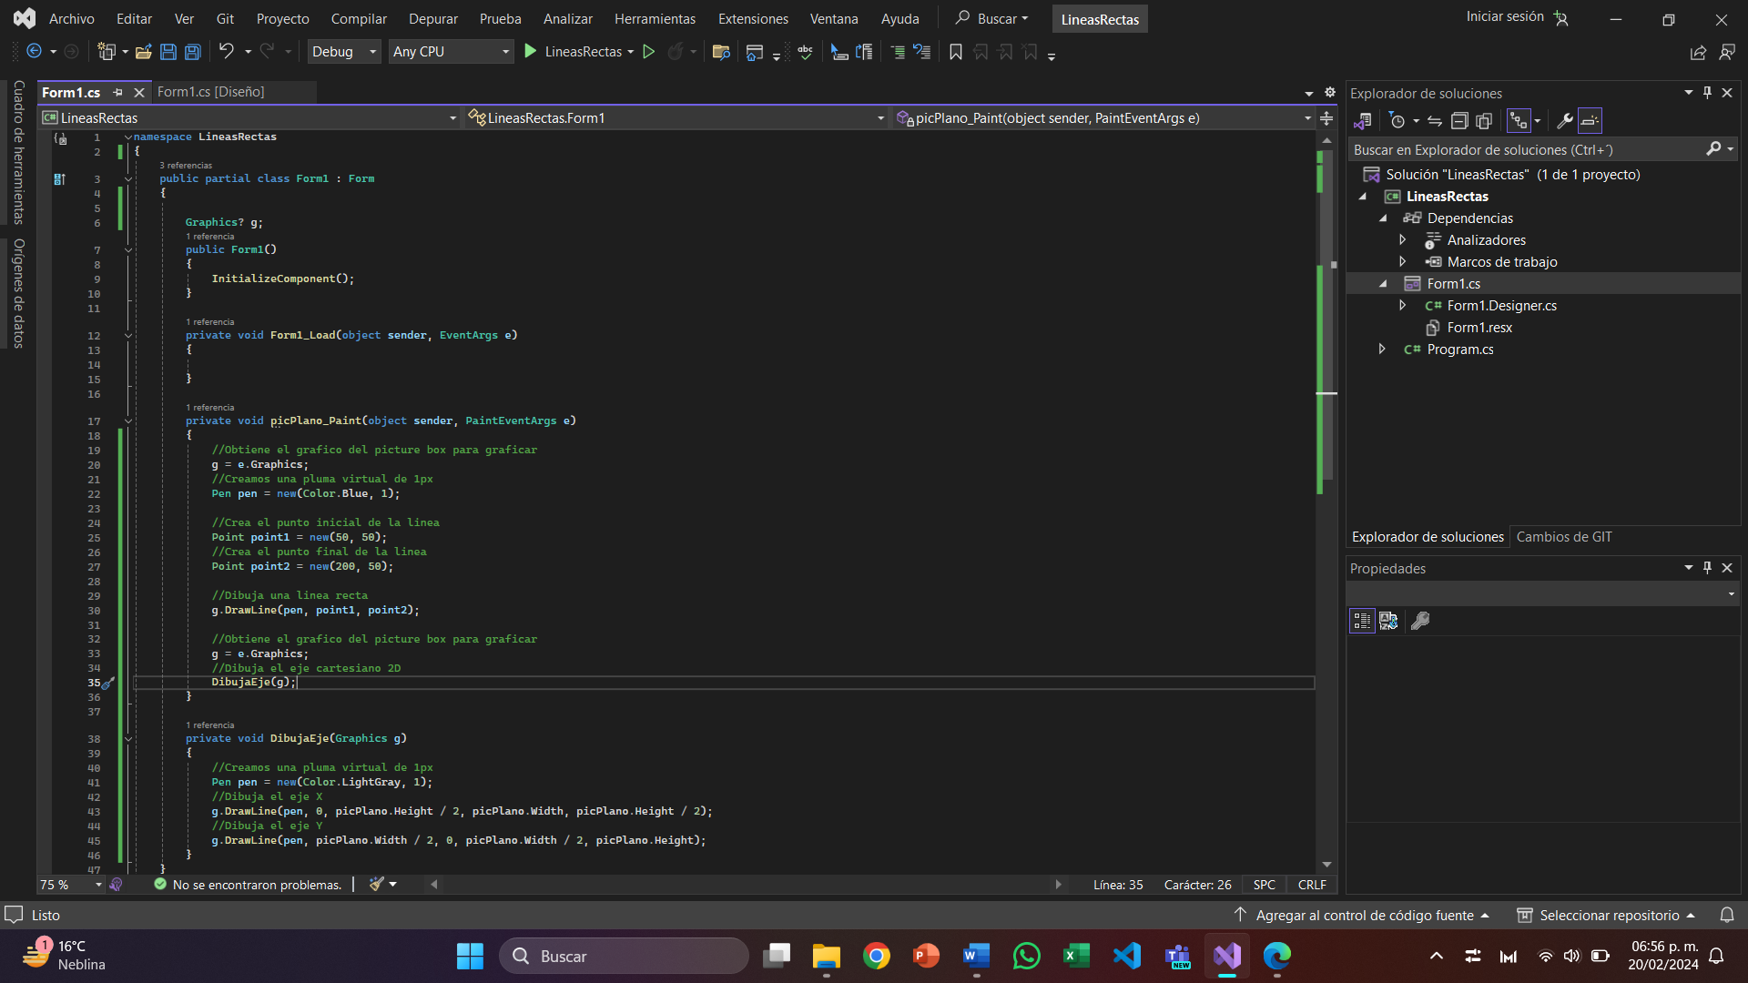

1. **Salida del programa:**
2. En la primera captura se muestra como salida la línea recta que se obtiene con la definición del punto inicial y punto final.
3. En la segunda captura se muestra como salida la línea recta pero ya dentro de un plano, de acuerdo a los ejes x, y establecidos en donde se localizará la línea.

